به نام خدا

Power-Management Strategies for a Grid-Connected PV-FC Hybrid System

نام :..................

استاد راهنما :........................

خرداد 92

این مقاله به بررسی اتصال یه سلول خورشیدی و یک سلول سوختی و روش های کنترلی آن می پردازد.
نمای کلی سیستم :
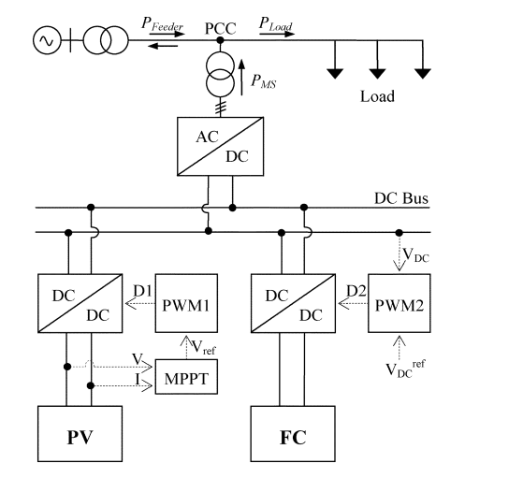اولین نکته مدل مدل کردن سیستم سلول خورشیدی و سلول سوختی می باشد :
مدل PV :
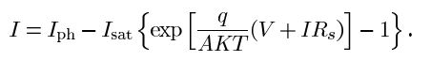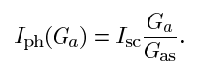
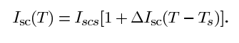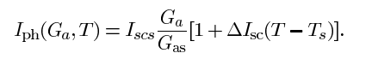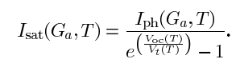

مدل PEMFC :
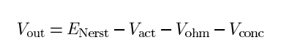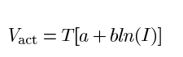
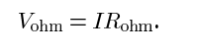
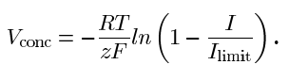

در این مقاله از روش MPPT برای مبدل dc/dc استفاده شده است.

مبدل dc/dc :
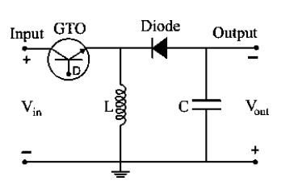

الگوریتم کنترل توان :

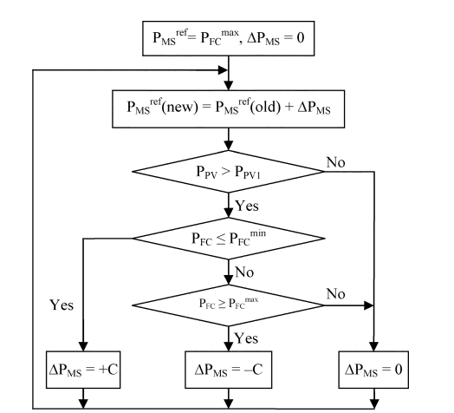

شبیه سازی :
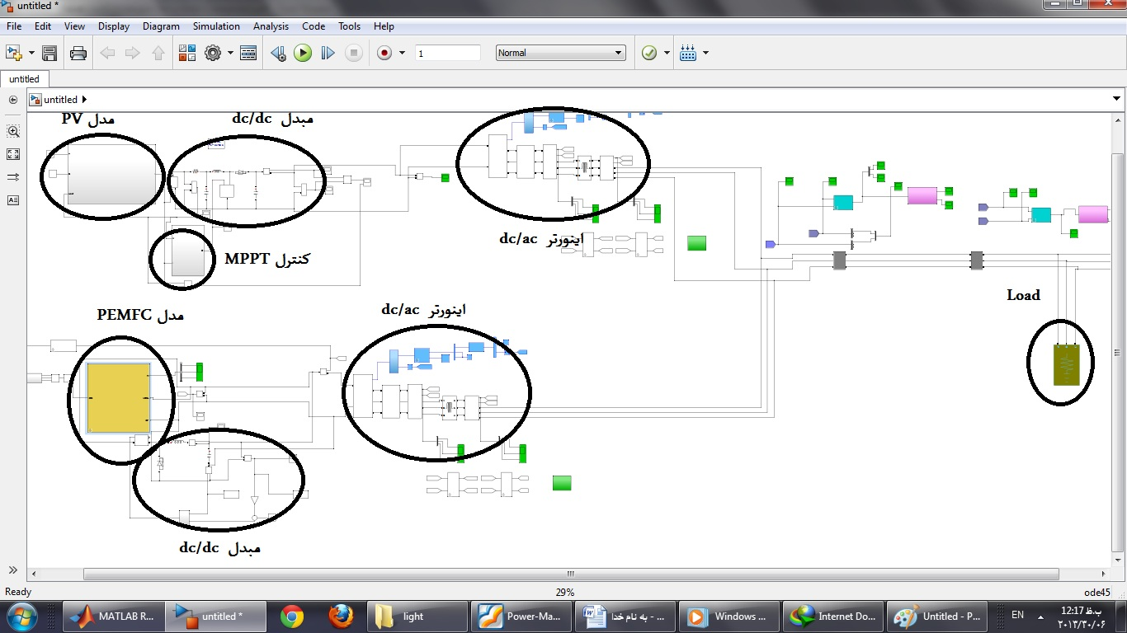

مدل PV :
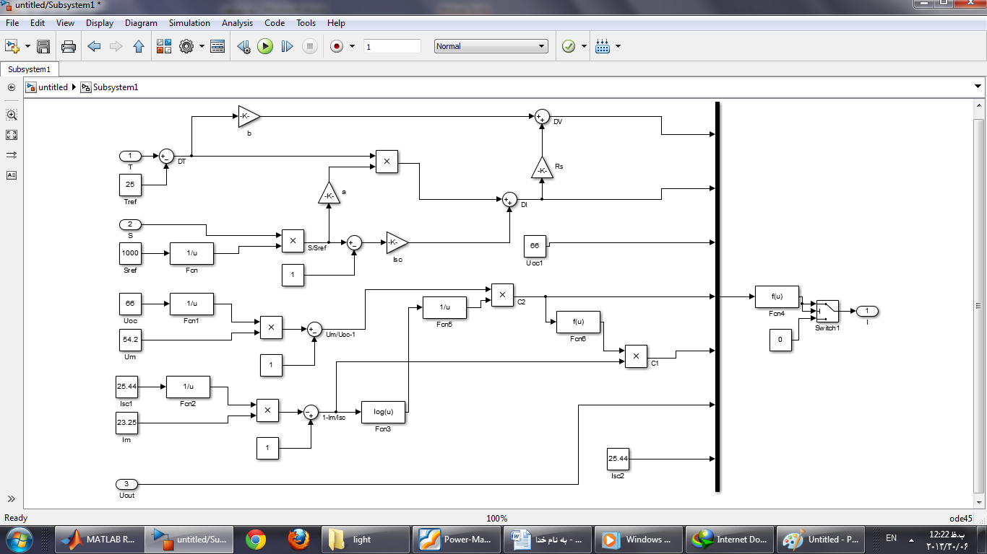
مدل PEMFC :
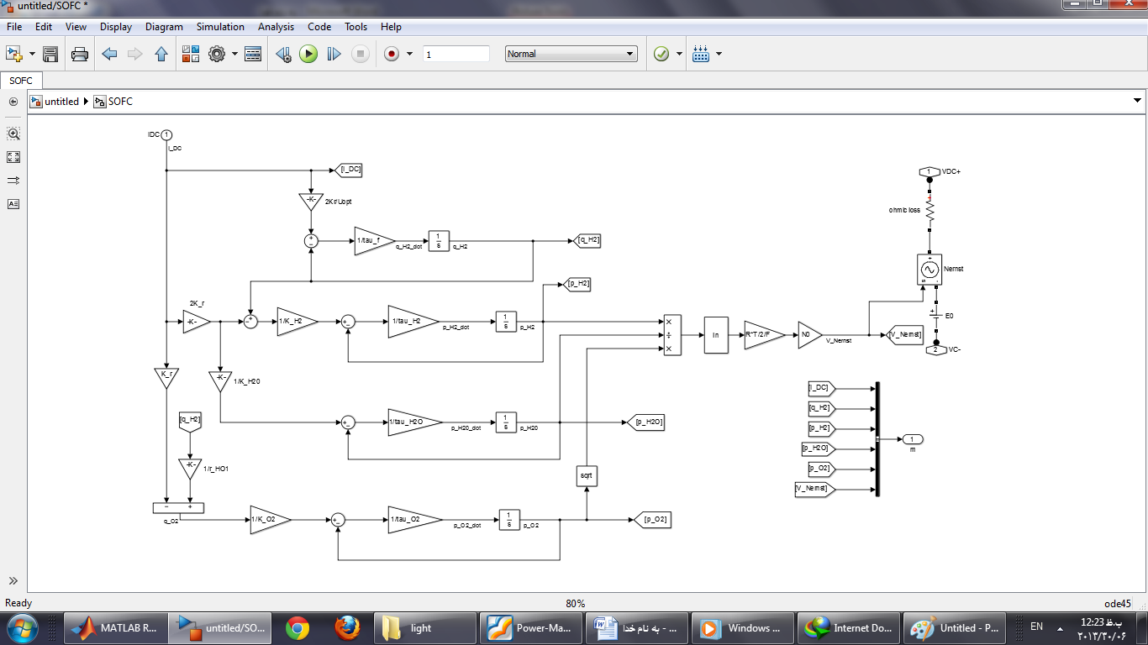

مود کنترل MPPT :

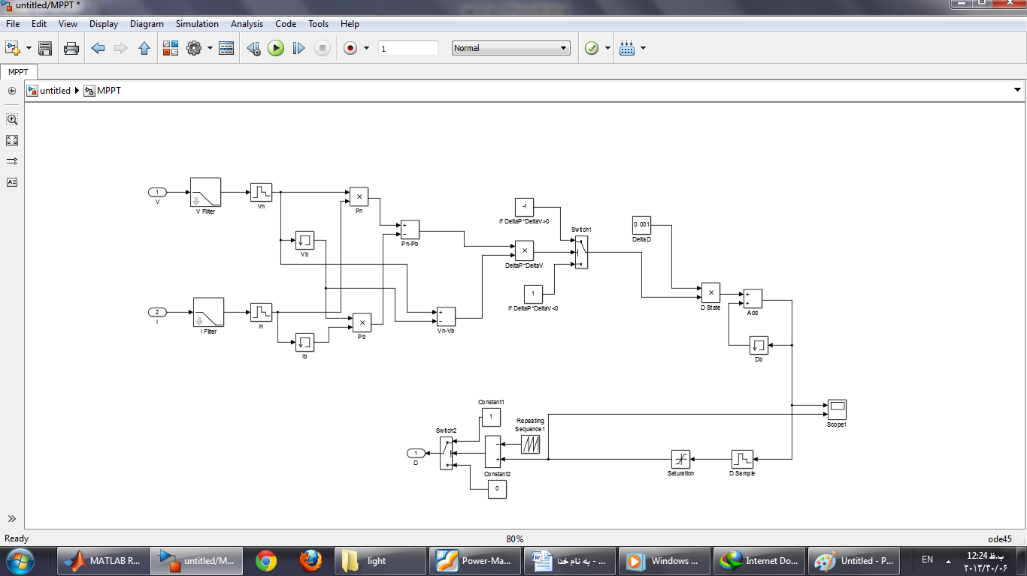

کنترل هیسترزیس توان :
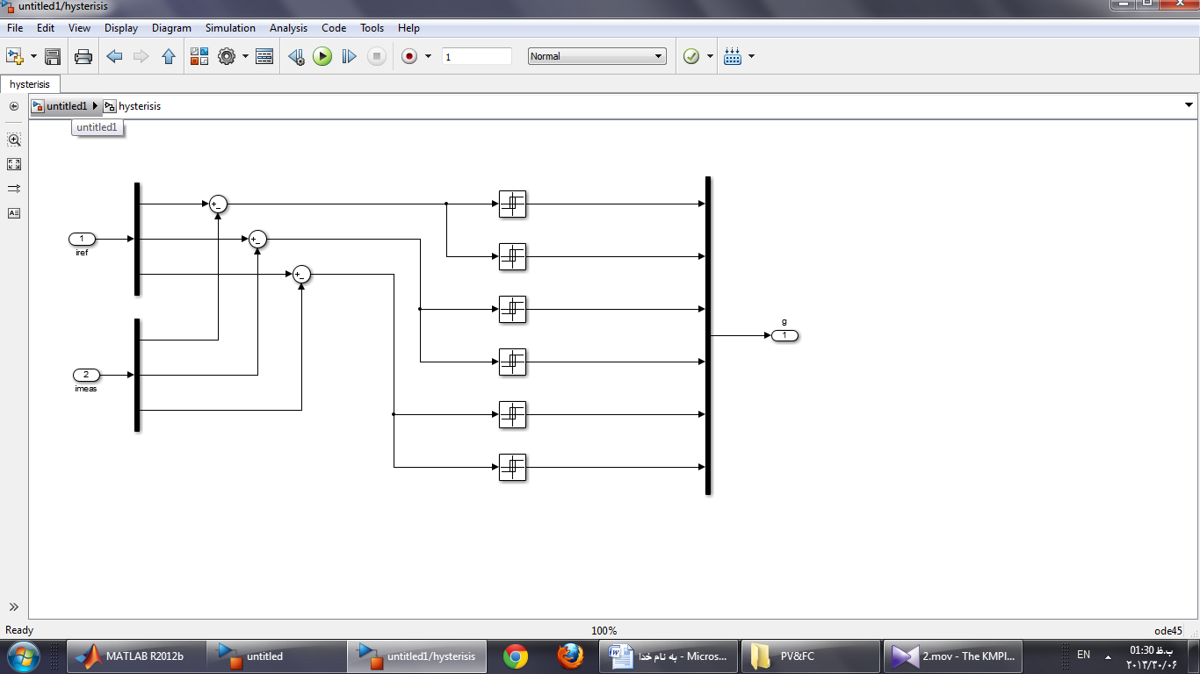

نتایج شبیه سازی :

ولتاژ DC قسمت PV :
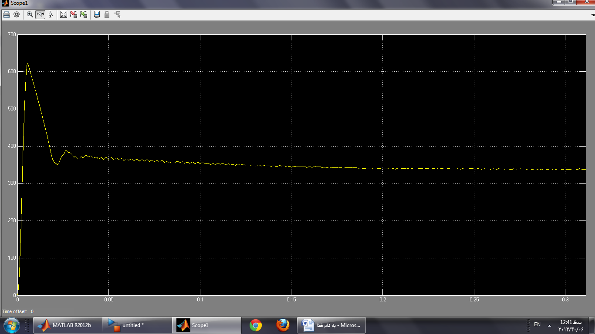

ولتاژ خروجی اینورتر سمت PV :
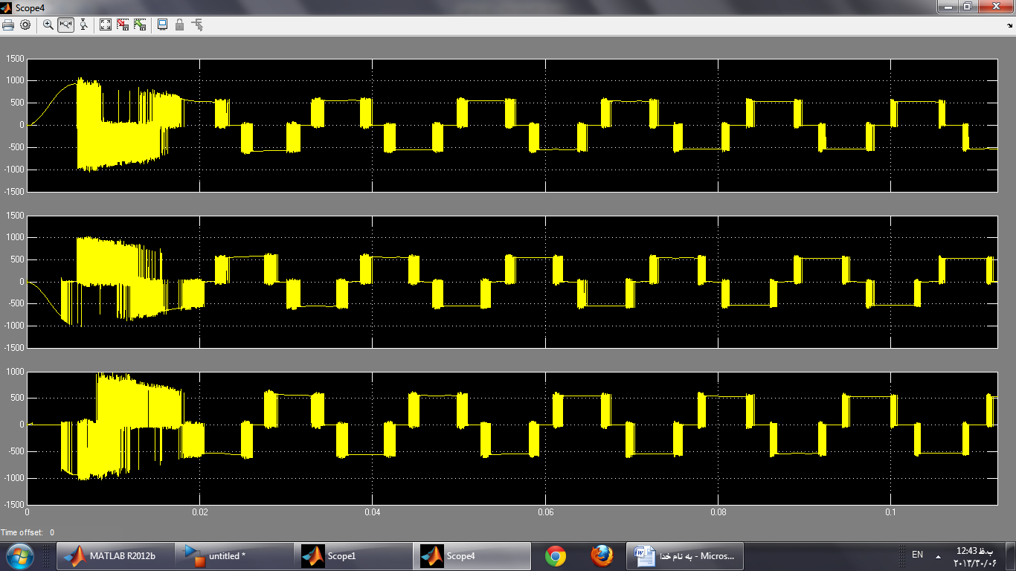

ولتاژ خروجی بعد از فیلتر سمت PV :
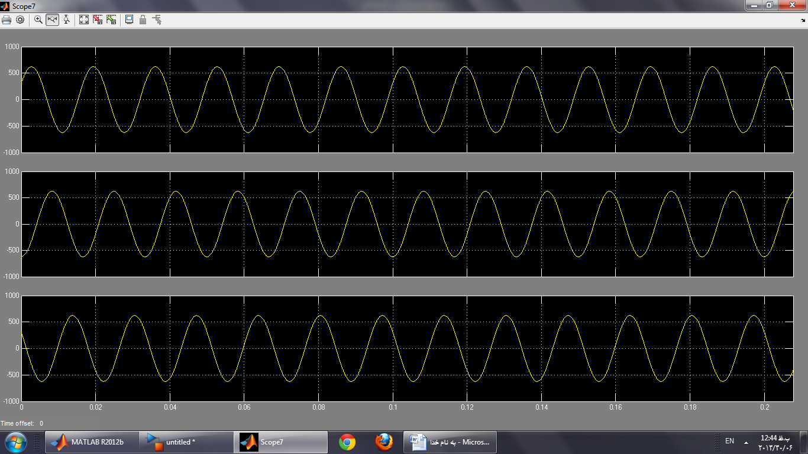

توان اکتیو و راکتیو PV :
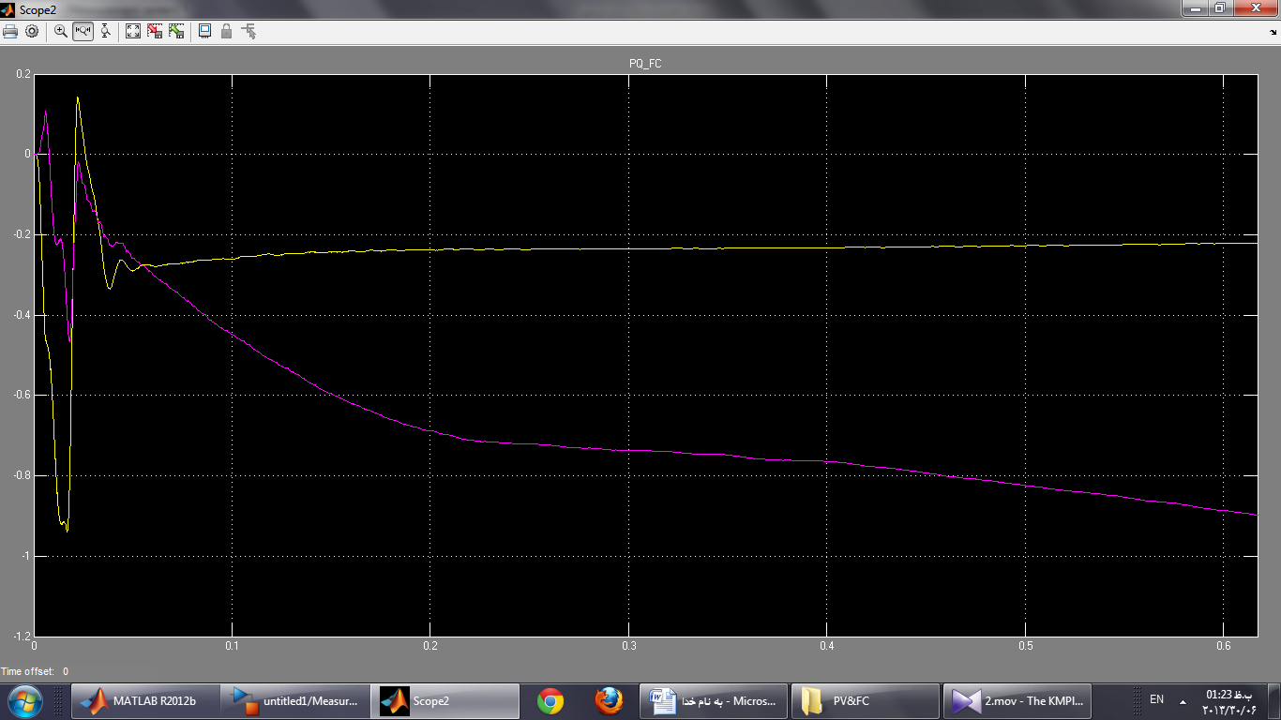

ولتاژ DC سمت PEMFC :
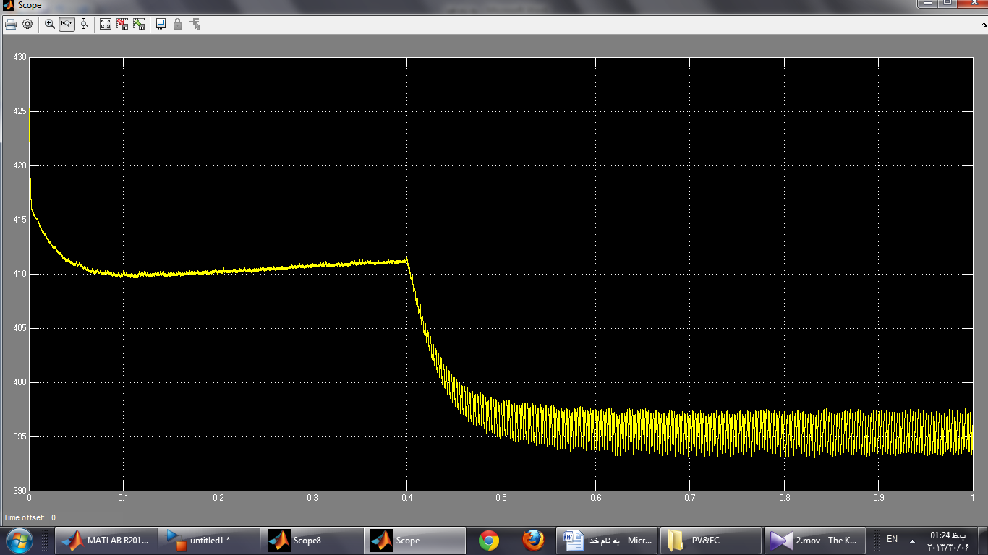

ولتاژ سمت اینورتر :
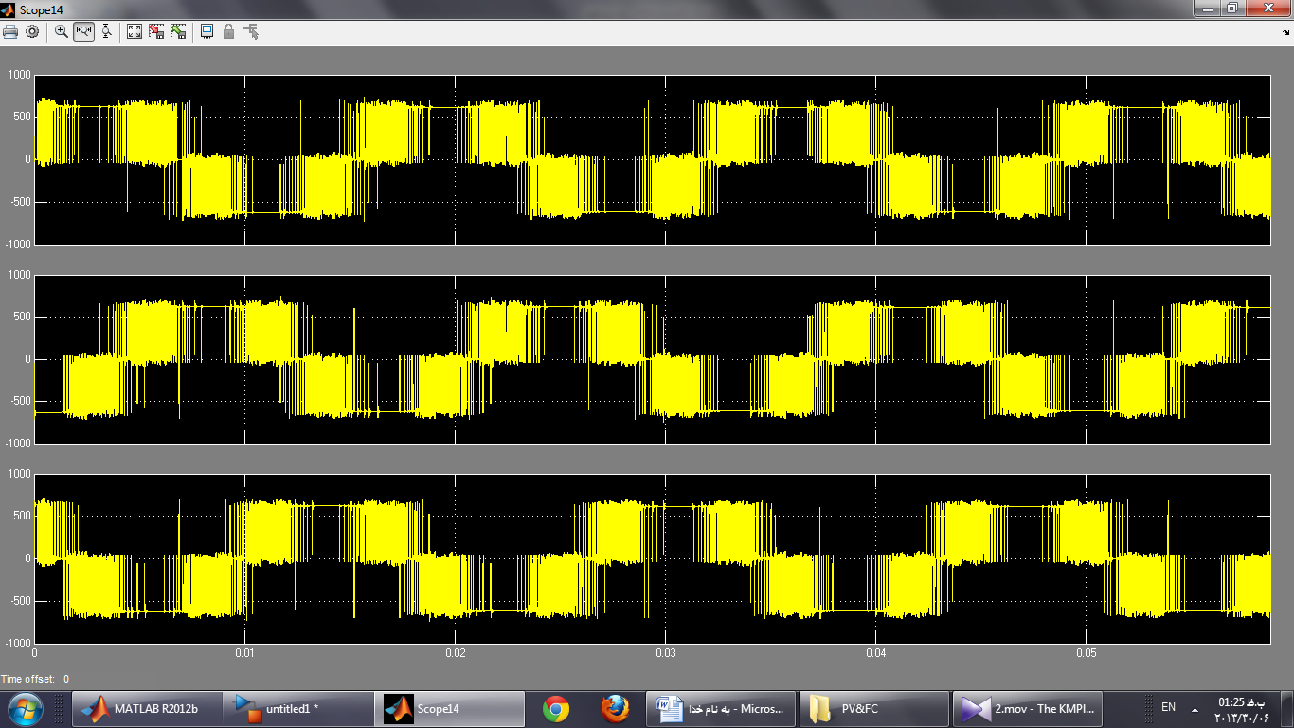

ولتاژ خروجی فیلتر :
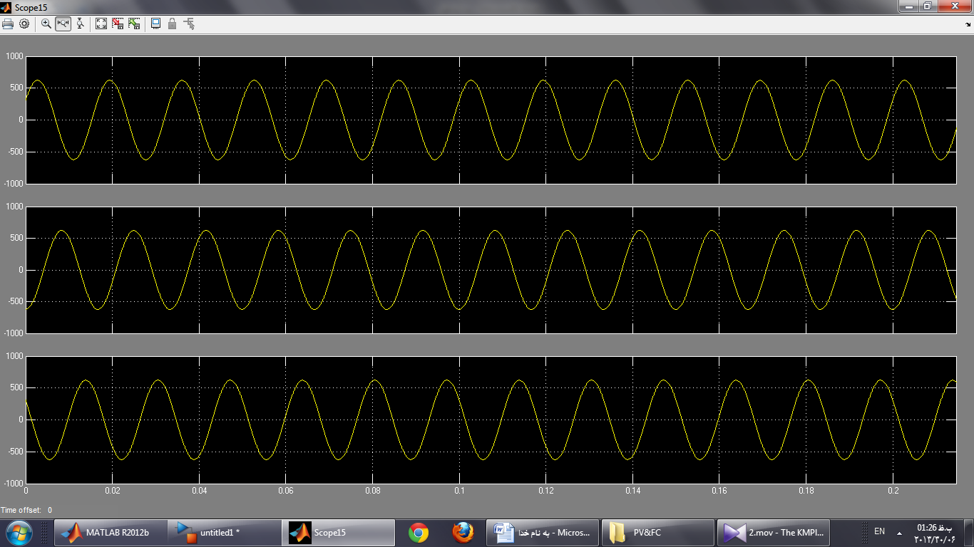

توان اکتیو و راکتیو PEMFC:
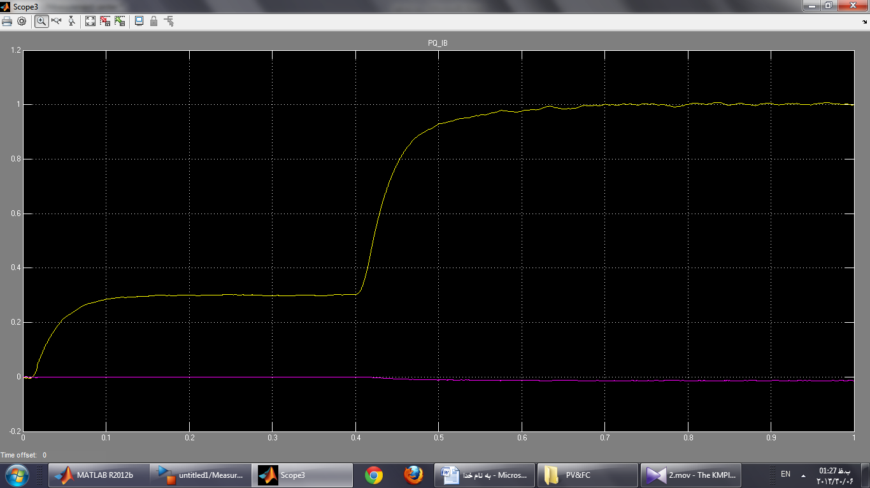
در صورتی که از کنترل هیسترزیس استفاده نکنیم :

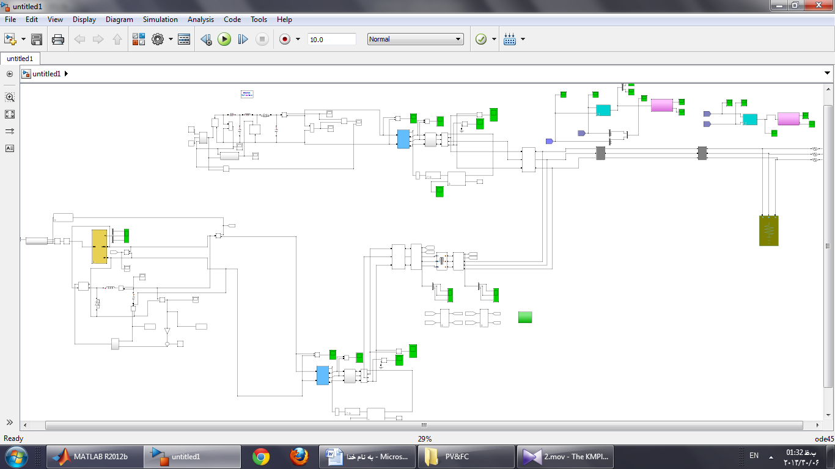

توان اکتیو و راکتیو :
